**第十七章 欧姆定律**

河北中考真题

1*.*[2017·河北] (多选)如图4所示,电源电压不变,*P*置于中点,*a*为电流表或电压表。任意闭合开关,电路都是安全的,下列说法中正确的是 ()

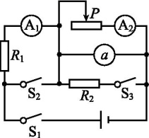

图4

A*.a*是电压表

B*.*只闭合S1,*P*向右滑动,*a*示数的变化量与A2示数的变化量的比值变小

C*.*闭合S1、S3,断开S2,A1的示数大于A2的示数

D*.*闭合S1、S2、S3,*P*向左滑动,A1的示数减小

2*.*[2019·河北改编] (多选)如图5所示,电源电压不变,*R*1、*R*2为定值电阻,*R*为滑动变阻器,*a*、*b*是电流表或电压表。当只闭合开关S、S1时,*a*、*b*的指针均明显偏转,将位于中点的滑片*P*向左移动,*a*的示数不变,*b*的示数有变化。以下说法中正确的是 ()

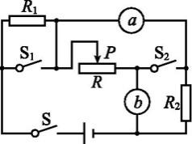

图5

A*.b*是电流表

B*.*只闭合S、S2,移动滑片*P*,则*a*示数的变化量与*b*示数的变化量的比值可能等于*R*1*+R*2

C*.*若将*b*换成另一种电表,只闭合S、S2,将滑片*P*向右移动,通过*R*2的电流一定变大

D*.*若将*a*与*b*的位置互换,只闭合S、S2,则*a*的示数与*b*的示数的比值可能等于*R*2

3*.*[2020*-*2021学年河北九地市二模] (多选)如图6所示的电路中,电源电压保持不变,*a*、*b*、*c*为电流表或电压表;闭合所有开关,在滑片*P*移动过程中,电表*a*、*b*示数均有变化,电表*c*无示数。下述说法正确的是 ()

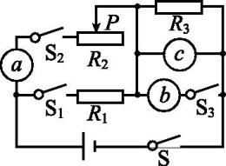

图6

A*.*电表*a*、*b*为电流表,电表*c*为电压表

B*.*闭合S、S2,滑片右移,电表*a*示数变大,电表*c*示数变小

C*.*闭合S、S2,滑片右移,电表*c*示数变化量与电表*a*示数变化量之比不变

D*.*闭合全部开关,滑片左移,电表*a*示数与电表*b*示数之比变小

4*.*[2020*-*2021学年石家庄市四区联考模拟] 在“探究通过导体的电流与导体电阻的关系”实验中,老师提供的实验器材有:电源电压恒为4*.*5 V、电流表、电压表、滑动变阻器(“10 Ω2 A”和“40 Ω

1*.*5 A”)、定值电阻(5 Ω、10 Ω、15 Ω、20 Ω)、开关、导线若干。

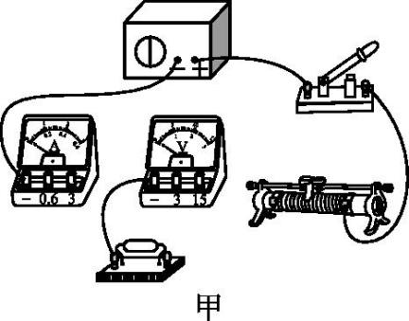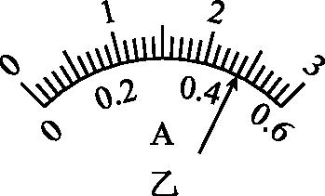

图7

(1)如图7甲所示电路中,定值电阻的阻值为5 Ω,把电路连接完整后,应将滑动变阻器的滑片滑到最(选填“左”或“右”)端。闭合开关,电压表的示数为0*.*5 V,电流表的示数为0*.*1 A,此时,电路中(选填“有”或“没有”)故障。调节滑动变阻器的滑片,使电压表示数为2*.*4 V,电流表的示数(如图乙所示)为A,请你根据上述信息把电路连接好。

(2)再把10 Ω、15 Ω、20 Ω的电阻分别接入电路中,调节滑动变阻器的滑片,使电压表的示数为2*.*4 V,并把电流和电压值记入表格中。

|  |  |  |  |  |
| --- | --- | --- | --- | --- |
| 实验次数 | 1 | 2 | 3 | 4 |
| 电阻*/*Ω | 5 | 10 | 15 | 20 |
| 电流*/*A |  | 0*.*24 | 0*.*16 | 0*.*12 |

(3)分析数据,可得出结论:电压一定时,。

(4)实验中选用的是的滑动变阻器。为了保证电阻均能正常进行实验,且在不改变电表量程的情况下,定值电阻两端设定的电压的取值范围是V。

5*.*[2019*-*2020学年张家口二模] 测量未知电阻的阻值。

(1)小明要测量一个阻值约为数百欧的电阻*Rx*的阻值,提供的器材有:电源(电压约5 V),学生用电压表(量程0*~*3 V和0*~*15 V),电阻箱*R*(0*~*9999 Ω5 A),开关S1和S2(S2为单刀双掷开关,可分别拨到触点1、2接通电路),导线若干。他设计了如图8甲所示的实验电路图,实验过程如下:

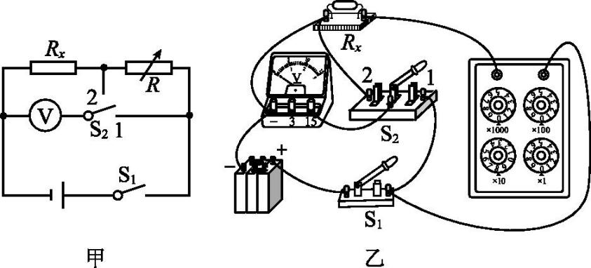

图8

*①*根据实验电路图连接的图乙的实物图中有错误,请在接错的导线上画“*×*”,并用笔画线代替导线画出正确的接法。

*②*电路连接正确后,闭合S1,将S2拨到触点1时,电压表的读数为*U*1。

*③*闭合S1,将S2拨到触点2,当电阻箱的阻值调为*R*0时,电压表的示数为*U*2,则待测电阻的阻值*Rx=*。

*④*如果实验器材中没有提供电压表,现再提供一只电流表(0*~*0*.*6 A),利用上述器材,你认为(选填“能”或“不能”)较准确测出该待测电阻的阻值,原因是

。

(2)小红利用本组实验器材测量另一未知电阻的阻值,其实验电路如图9所示。

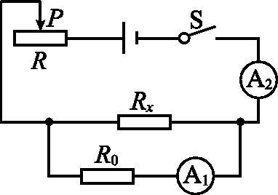

图9

*①*在某次实验中,测得电流表A1的示数为*I*1,A2的示数为*I*2,则待测电阻*Rx=*。

*②*在某次测量中,小红发现无论怎样移动滑动变阻器的滑片*P*,电流表A1、A2的示数始终相等,即*I*1*=I*2,由此判断出故障的原因是。

*③*本实验中滑动变阻器的作用是保护电路和。

6*.*[2018·河北改编] 如图10甲所示,电源电压不变,小灯泡L正常发光时的电压为10 V,滑动变阻器*R*1的规格为“10 Ω1 A”。闭合开关,当滑片*P*置于距左端三分之一处时,灯泡正常发光,电流表指针满偏,电表表盘如图乙所示。

(1)求电源电压。

(2)用定值电阻*R*2代替小灯泡,再将另一电压表V2接入电路,其他部分电路连接不变。闭合开关,当滑片*P*置于某位置时,两个电压表指针偏转的角度相同,且V2示数大于V1的示数,两种电表指针偏转角度之比为2*∶*1。求*R*2可能的阻值。

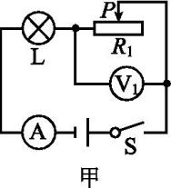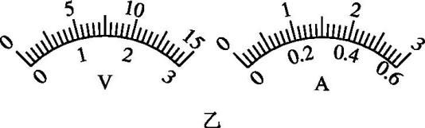

图10

7*.*[2019·河北] 如图11甲所示,电源电压保持不变,定值电阻*R*1*=*10 Ω,*R*2*=*5 Ω;滑动变阻器*R*的规格为“30 Ω2*.*5 A”;电流表A2选用0*~*3 A的量程,电压表选用0*~*15 V的量程。闭合全部开关,电流表A1的示数为1 A。

(1)求电源电压。

(2)若将表盘如图乙所示的电流表A3接入电路,闭合全部开关,改变滑片位置,A3的指针恰好指在满偏的三分之二处,求变阻器接入电路的可能值。

(3)用一个新的电源替代原来的电源,只闭合开关S,在保证电路安全的情况下,求电源电压的最大值。

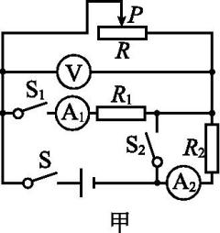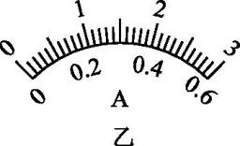

图11

**id:2147497990;FounderCES全国中考真题**

8*.*[2020·丹东改编] (多选)如图12所示,电源电压保持不变,闭合开关S,将滑动变阻器滑片*P*从*b*端向中点滑动的过程中,电流表和电压表都有示数。下列说法正确的是()

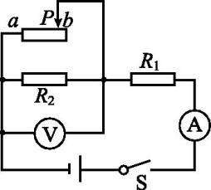

图12

A*.*电流表的示数变小

B*.R*1两端的电压变大

C*.R*1的电流变化量小于滑动变阻器的电流变化量

D*.*电压表示数变化量与电流表示数变化量的比值不变

9*.*[2020·江西] 如图13所示,滑动变阻器*R*2的最大阻值与定值电阻*R*1相等,闭合开关S,当滑片*P*在*a*端时,电压表示数为2 V,则电源电压为V,此时电流表示数为*I*1,当滑片*P*在*b*端时,电流表示数为*I*2,则*I*1*∶I*2*=*。

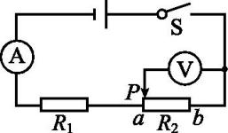

图13

10*.*[2020·盐城] 小明和小华一起探究电流与电阻的关系。器材有新干电池两节,5 Ω、10 Ω、20 Ω的定值电阻各一只,“20 Ω1 A”的滑动变阻器、电压表、电流表、开关各一只,导线若干。

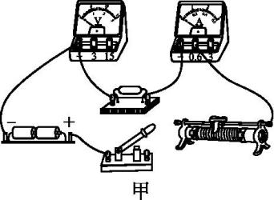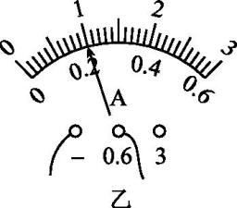

图14

(1)用笔画线代替导线将图14甲中电路补充完整,使滑动变阻器滑片向左移动时电阻减小。

(2)将滑动变阻器滑片移动到最端。闭合开关,小明发现电压表示数接近电源电压,可能是定值电阻*R*出现了故障。

(3)排除故障后,移动滑动变阻器滑片,直至电压表示数为1 V,此时电流表示数如图乙所示,大小为A。

(4)小明逐一将10 Ω和20 Ω的电阻接入电路,继续进行实验。当Ω的电阻接入电路后,无法将电压表示数调节到1 V。于是,他改变定值电阻两端电压,重新依次进行实验。调节后的电压值应该不低于V。

(5)实验结束后,小华觉得可以通过调整顺序来避免实验中存在问题,合理的顺序是

。

11*.*[2020·上海] 小华做“用电流表、电压表测电阻”实验,现有电源(电压为1*.*5 V的整数倍且保持不变)、待测电阻、电流表、电压表、滑动变阻器、开关各一个,以及导线若干。他正确串联电路后,将电压表并联在电路中。闭合开关,移动滑动变阻器滑片,将测得的两组数据记录在表一中。小华观察数据思考后重新连接了电压表,将新测得的两组数据记录在表二中。小华通过数据处理求出了待测电阻的阻值,完成实验。

表一

|  |  |  |
| --- | --- | --- |
| 实验序号 | 电压表示数*/*V | 电流表示数*/*A |
| 1 | 2*.*6 | 0*.*18 |
| 2 | 2*.*3 | 0*.*20 |

表二

|  |  |  |
| --- | --- | --- |
| 实验序号 | 电压表示数*/*V | 电流表示数*/*A |
| 3 | 2*.*2 | 0*.*20 |
| 4 | 2*.*6 | 0*.*24 |

(1)获得表一实验数据的过程中,小华将电压表并联在的两端。

(2)实验中小华所用的电源电压为V。

(3)根据表一中实验序号1的数据,计算此次待测电阻的阻值为Ω。(精确到0*.*1 Ω)

(4)根据实验数据,计算并判断所用滑动变阻器的规格能否为“10 Ω2 A”。

12*.*[2019·玉林] 如图15甲所示是“伏安法测电阻”的实验电路图。

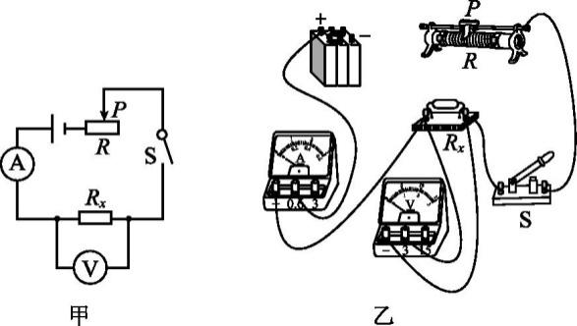 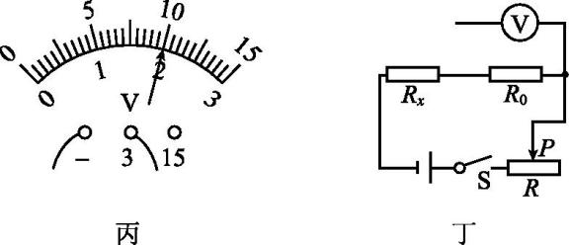

图15

(1)请你根据图甲的电路图,用笔画线代替导线,将图乙中的实物图连接完整。(要求滑动变阻器滑片*P*向右移动时,其接入电路的阻值变大)

(2)在连接电路时,开关必须。

(3)闭合开关S后,发现电流表无示数,电压表有示数,则出现的故障可能是。

(4)排除故障后,闭合开关S,当滑片*P*移动到某一位置时,电流表的示数为0*.*2 A,电压表的示数如图丙所示,其示数为V,则待测电阻*Rx=*Ω。

(5)若实验中电流表不慎损坏,现给你一个已知阻值为*R*0的电阻、一个单刀双掷开关S1和导线若干,请你用上述器材和原有器材完成图丁的电路图,要求能测量*Rx*的阻值。

13*.*[2020·雅安改编] 如图16所示电路,电源电压为12 V且不变,电阻*R*1的阻值为10 Ω。求:

(1)闭合开关S,电流表的示数*I*。

(2)现有滑动变阻器*R*2,其规格为“20 Ω1*.*5 A”“50 Ω1 A”或“50 Ω1*.*5 A”中的一个。将*R*1与*R*2分别以串联和并联的连接方式接入*M*、*N*两接线柱间,闭合开关S,移动滑动变阻器*R*2的滑片,观察不同连接方式中电流表的两次示数分别是2*.*5 A和0*.*2 A。请通过计算判断所用滑动变阻器*R*2的规格。

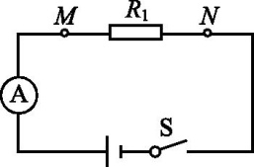

图16

14*.*[2019·上海] 在如图17所示的电路中,电源电压为12 V且保持不变,电阻*R*1的阻值为10 Ω,滑动变阻器*R*2上标有“1 A”字样。闭合开关S,电压表示数为5 V。

(1)求通过电阻*R*1的电流*I*1。

(2)移动滑动变阻器滑片*P*过程中,电源电压与电压表示数的比值最大为3,求电压表最大示数和最小示数的差值Δ*U*1。

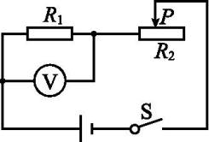

图17

**答案**

1*.*AC**[解析]** (1)由电路图可知,当S1与S2闭合时,电表*a*与电源串联,若*a*为电流表,会造成电源短路,故*a*不是电流表;此时电路是安全的,说明*a*是电压表,故A正确。

(2)只闭合S1,*R*1和滑动变阻器串联,电压表*a*测滑动变阻器两端的电压,两电流表测电路中的电流,设*P*向右滑动前后电路中的电流分别为*I*1、*I*2,因串联电路中总电压等于各分电压之和,

所以,由*I= $\frac{U}{R}$*可得,电压表*a*示数的变化量:

Δ*U*2*=U*滑*-U*滑*'=*(*U-I*1*R*1)*-*(*U-I*2*R*1)*=*(*I*2*-I*1)*R*1*=*Δ*IR*1,

则*=R*1,即*a*示数的变化量与A2示数的变化量的比值不变,故B错误。

(3)闭合S1、S3,断开S2,*R*2与滑动变阻器并联后再与*R*1串联,电流表A1测干路电流,电流表A2测变阻器支路的电流,因并联电路中干路电流等于各支路电流之和,所以,干路电流表A1的示数大于支路电流表A2的示数,故C正确。

(4)闭合S1、S2、S3时,*R*2与滑动变阻器并联,*R*1和A1同时短路,A1示数为0,滑片移动时电流表A1的示数仍然为0,即示数不变,故D错误。

2*.*AD**[解析]** 只闭合开关S、S1时,电表*b*与滑动变阻器*R*串联,且滑片*P*向左移动,*b*的示数有变化,则*b*一定是电流表,故A正确。

若*a*为电流表,测通过*R*2的电流,由于*R*2的阻值和两端的电压均不变,滑片*P*向左移动,*a*的示数不变;

若*a*为电压表,测电源电压,其示数也不变,*a*可能是电流表也可能是电压表;

*a*为电压表、*b*为电流表时,只闭合S、S2,此时*R*1与*R*串联,电压表*a*测*R*两端的电压,电流表测电路中的电流,则有:*R*1*=*,即*a*示数的变化量与*b*示数的变化量的比值等于*R*1;

*a*、*b*均为电流表时,只闭合S、S2,*R*、*R*2短路,电路为*R*1的简单电路,移动滑片*P*,*a*、*b*两表的示数变化量均为0,故B错误。

将*b*换成电压表,*a*为电压表时,只闭合S、S2,*R*1、*R*2与*R*串联,滑片*P*向右移动,电阻变小,电路总电阻变小,电流变大;

将*b*换成电压表,*a*为电流表时,只闭合S、S2,*R*短路,*R*1、*R*2串联,滑片*P*向右移动,电阻不变,电路总电阻不变,电流不变,故C错误。

*a*为电压表、*b*为电流表时,若将*a*与*b*的位置互换,只闭合S、S2,*R*短路,*R*1、*R*2串联,电流表测电路中的电路,电压表测*R*2两端的电压,则*a*的示数与*b*的示数的比值为*R*2;

*a*、*b*均为电流表时,若将*a*与*b*的位置互换,只闭合S、S2,*R*、*R*2短路,电路为*R*1的简单电路,两电流表的示数相等,其比值为1,故D正确。

3*.*AC**[解析]** 闭合所有开关,在滑片*P*移动过程中,电表*a*、*b*示数均有变化,电表*c*无示数,由图可知,*a*表与*R*2串联,则*a*表为电流表,否则滑片移动时*a*表示数不变;若*b*、*c*同为电压表,则*b*、*c*两表均测*R*3两端的电压,滑片移动时,电表*b*、*c*均有示数,不符合题意,故*b*表为电流表,测干路电流,*c*表为电压表,此时电压表*c*被短接而无示数,A正确。闭合S、S2时,*R*2与*R*3串联,电压表*c*测*R*3两端的电压,电流表*a*测电路中的电流,当滑片右移时,*R*2接入电路中的电阻变大,总电阻变大,根据欧姆定律可知,电路中电流变小,由*U=IR*知,*R*3两端的电压变小,即电表*a*的示数和电表*c*的示数均变小,B错误。设滑片右移前后电路中的电流分别为*I*、*I'*,则电压表*c*示数的变化量:Δ*U=U*3*'=IR*3*-I'R*3*=*(*I-I'*)*R*3*=*Δ*IR*3,*=R*3,所以电压表*c*示数变化量与电流表*a*示数变化量之比不变,C正确。闭合全部开关,*R*1与*R*2并联,电流表*a*测*R*2支路的电流,电流表*b*测干路电流,因并联电路中各支路独立工作、互不影响,所以,滑片移动时通过*R*1的电流*I*1不变,当滑片左移时,*R*2接入电路中的电阻变小,由欧姆定律可知,通过*R*2的电流*I*2变大,因并联电路中干路电流等于各支路电流之和,所以,电流表*a*示数与电流表*b*示数之比 $\frac{I_{a}}{I_{b}}$*= $\frac{I_{2}}{I_{1}+I_{2}}$ = $\frac{1}{\frac{I_{1}}{I_{2}}+1}$*,则其比值变大,D错误。

4*.*(1)左没有0*.*48

如图所示

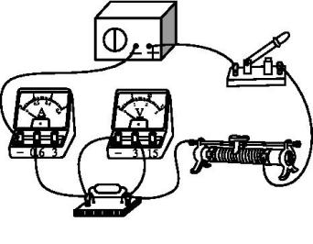

(3)通过导体的电流与导体的电阻成反比

(4)40 Ω1*.*5 A1*.*5*~*3

**[解析]** 本题考查电流与电阻的关系。(1)闭合开关前,滑动变阻器的滑片应位于阻值最大处,即最左端。电阻两端的电压为0*.*5 V,电路中的电流为0*.*1 A,由*I= $\frac{U}{R}$*可知,*R*滑*===*40 Ω,滑片位于阻值最大处,故选用的是“40 Ω1*.*5 A”的滑动变阻器,电路没有问题;电流表使用的量程为0*~*0*.*6 A,分度值为0*.*02 A,示数为0*.*48 A。(3)分析数据可知,当电压一定时,通过导体的电流与导体的电阻成反比。(4)由题可知,当电路中的电流最大时,变阻器接入电路的电阻最小,定值电阻两端的电压最大,*U*max*=I*大*R*小*=*0*.*6 A*×*5 Ω*=*3 V;当滑动变阻器接入电路的电阻最大,电路中电流最小时,定值电阻两端的电压最小,由串联电路的分压规律可知,*U*min*=U× $\frac{R_{\text{大}}}{R_{\text{大}}+R_{\text{滑}}}$ =*4*.*5 V*× $\frac{20Ω}{20Ω+40Ω}$ =*1*.*5 V,故定值电阻两端的电压范围为1*.*5*~*3 V。

5*.*(1)*①*如图所示

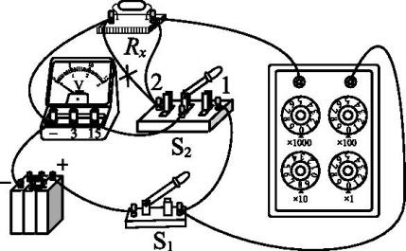

*③ $\frac{U_{2}R_{0}}{U_{1}\text{-}U_{2}}$*

*④*不能电路中电阻大,电流小,小于电流表的分度值,不能准确读出电流表示数

(2)*① $\frac{I_{1}R_{0}}{I_{2}\text{-}I_{1}}$　②Rx*断路

*③*改变电路中的电流

**[解析]** *③*闭合S1,将S2拨到1时,电压表测*Rx*与*R*的总电压,即电源电压*U*1。闭合S1,将S2拨到2时,电阻箱调到*R*0,电压表测*Rx*两端的电压,所以*Rx*两端的电压为*U*2,根据串联电路总电压等于各串联导体的电压之和,*R*0两端的电压:*U'=U*1*-U*2,

因为串联电路中的电流处处相等,

所以, $\frac{U_{1}\text{-}U_{2}}{R_{0}}$*= $\frac{U_{2}}{R_{x}}$*;

所以,*Rx=*。

*④*电源电压约5 V,电路电阻很大,根据欧姆定律得,电路电流很小,小于电流表的分度值,电流表指针偏转很小,所以不能准确读出电流值,不能准确测量电阻的阻值。

(2)*①*根据并联电路电流的特点知:*Ix=I*2*-I*1,

所以未知电阻两端的电压*Ux=IxRx=*(*I*2*-I*1)*Rx*,

又因为*U*0*=I*1*R*0,

根据并联电路电压的特点知:*Ux=U*0,

所以(*I*2*-I*1)*Rx=I*1*R*0,

解得*Rx=*。

*②*移动滑片,A1与A2示数相等,*Rx*支路的电流为0,即*Rx*断路。

*③*闭合开关前,滑片处于最大阻值处,滑动变阻器在电路中起保护作用;实验过程中,移动滑片可以改变通过*Rx*的电流,能得到多组电压和电流值,完成多次测量,从而求平均值减小误差。

6*.*(1)由滑动变阻器*R*1的规格为“10 Ω1 A”、滑片*P*置于距左端三分之一处时灯泡正常发光、电流表指针满偏可知,此时电路中的电流*I=*0*.*6 A,电源电压:*U=U*L*+U*滑*=U*L*+I× $\frac{1}{3}$ R*滑*=*10 V*+*0*.*6 A*× $\frac{1}{3}$ ×*10 Ω*=*12 V。

(2)*①*当电压表V2并联在*R*2两端时,由V1、V2指针偏转的角度相同,且V2示数大于V1的示数可知*U*2*=*5*U*1,则*U*2*=U=×*12 V*=*10 V,*U*1*=U-U*2*=*12 V*-*10 V*=*2 V。

即电压表指针偏转两大格,所以电流表指针只能偏转一大格,电流可能为*I*1*=*0*.*2 A,或*I*2*=*1 A(舍去),则*R*2*===*50 Ω。

*②*当电压表V2并联在*R*1、*R*2两端时,由V1、V2指针偏转的角度相同,且V2示数大于V1的示数可知*U*2*'=*5*U*1*'*,则*U*2*'=U=*12 V,*U*1*'=U=×*12 V*=*2*.*4 V,即电压表指针偏转24小格,所以电流表指针只能偏转12小格,

电流可能为*I*3*=*0*.*24 A,或*I*4*=*1*.*2 A(舍去),

则*R*2*'===*40 Ω。

故*R*2可能的阻值是50 Ω和40 Ω。

7*.*(1)由电路图可知,闭合全部开关,*R*2短路,*R*和*R*1并联,电流表A1测通过*R*1的电流,*I*1*=*1 A,电压表测电源电压,

由欧姆定律得,电源电压:

*U=I*1*R*1*=*1 A*×*10 Ω*=*10 V。

(2)将A3接入电路,开关全部闭合,由题意知,有两种连接方法:

*①*当A3串联在干路中时,由于*I*1*=*1 A,则A3选用0*~*3 A的量程,

由题意知,干路中的电流:

*I= $\frac{2}{3}$ ×*3 A*=*2 A,

通过滑动变阻器的电流:

*I*滑1*=I-I*1*=*2 A*-*1 A*=*1 A,

此时滑动变阻器接入电路的阻值:

*R*滑1*===*10 Ω。

*②*当A3与*R*串联时,A3可选用0*~*3 A量程和0*~*0*.*6 A量程。

若A3选用0*~*3 A量程,则有*I*滑2*=*2 A,

此时滑动变阻器接入电路的阻值:

*R*滑2*===*5 Ω;

若A3选用0*~*0*.*6 A量程,则有*I*滑3*=*0*.*4 A,

此时滑动变阻器接入电路的阻值:

*R*滑3*===*25 Ω。

所以,变阻器接入电路的阻值可能为10 Ω、5 Ω、25 Ω。

(3)只闭合开关S时,*R*和*R*2串联,电压表测*R*两端的电压,电流表A2测电路中的电流,由题意知,电路中的电流最大,即*I*最大*=*2*.*5 A,电压表示数最大,即*U'=*15 V时,新电源电压最大,此时*R*2两端的电压:*U*2*=I*最大*R*2*=*2*.*5 A*×*5 Ω*=*12*.*5 V,

则新电源电压的最大值:

*U*最大*=U'+U*2*=*15 V*+*12*.*5 V*=*27*.*5 V。

8*.*BCD**[解析]** 由电路图知,滑动变阻器与电阻*R*2并联后,再与电阻*R*1串联,电流表测的是干路电流,电压表测滑动变阻器和电阻*R*2两端的电压;当滑片从*b*端向中点滑动时,并联的总电阻减小,整个电路的电阻减小。

由欧姆定律*I= $\frac{U}{R}$*知,整个电路中的电流将增大,即电流表的示数变大,故A错误。

由串联电路的分压规律知,电压表的示数减小,电阻*R*1分得的电压增大,故B正确。

*R*1的电流变化量,即为干路电流变化量,等于*R*2电流的减小量与滑动变阻器电流的增加量之和,故C正确。

电压表示数变化量与电流表示数变化量之比为*=R*1,因电阻*R*1的阻值不变,即电压表示数变化量与电流表示数变化量的比值不变,故D正确。

9*.*41*∶*1

10*.*(1)如图所示

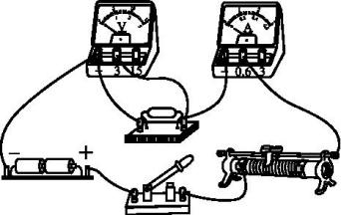

(2)右断路

(3)0*.*2

(4)201*.*5

(5)先后将20 Ω、10 Ω和5 Ω的定值电阻接入电路,变阻器的滑片从阻值最大处向阻值较小处滑动,控制定值电阻两端的电压不变

11*.*(1)滑动变阻器

(2)4*.*5(3)10*.*6

(4)不能,由实验序号1中数据可得,*R*滑*===*14*.*4 Ω*>*10 Ω,因此,所用滑动变阻器的规格不能为“10 Ω2 A”。

**[解析]** (1)待测电阻与滑动变阻器串联,电流表测电路中电流,当电流变大时,根据*U=IR*可知,待测电阻两端的电压变大,由串联电路分压规律可知,滑动变阻器接入电路的电阻变小,根据表一中数据可知电压表并联在滑动变阻器两端了。

(2)由实验序号2可知滑动变阻器两端电压为2*.*3 V,由实验序号3可知此时待测电阻两端电压为2*.*2 V。

则电源电压约为*U=U*2*+U*3*=*2*.*3 V*+*2*.*2 V*=*4*.*5 V。

(3)电源电压为4*.*5 V,滑动变阻器两端电压为2*.*6 V,因此待测电阻两端电压为

*U*测*=U-U*滑*=*4*.*5 V*-*2*.*6 V*=*1*.*9 V;

待测电阻的阻值为*R*测*===*10*.*6 Ω。

(4)由实验序号1中数据可得*R*滑*===*14*.*4 Ω*>*10 Ω,因此,所用滑动变阻器的规格不能为“10 Ω2 A”。

12*.*(1)如图所示

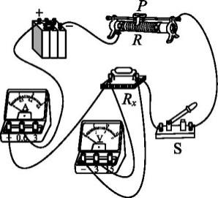

(2)断开

(3)*Rx*断路

(4)210

(5)如图所示

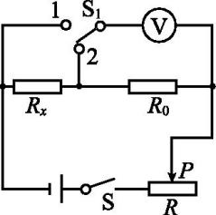

**[解析]** (2)为了保护电路,在连接电路时开关必须断开。

(3)若电流表示数为0,说明电路可能断路;电压表有示数,说明电压表与电源连通,则与电压表并联的支路以外的电路是完好的,所以*Rx*断路。

(4)由图丙可知,电压表量程为0*~*3 V,其分度值为0*.*1 V,示数为2 V,则待测电阻:*Rx===*10 Ω。

(5)只有电压表时,要想测电阻,需要用电压表和定值电阻来代替电流表,实验中通过单刀双掷开关使电压表的测量范围不同,闭合开关S,将S1拨到触点2,移动滑片,读出电压表的示数*U*1,再将开关S1拨到触点1,保持滑片的位置不动,读出电压表的示数*U*,则定值电阻*Rx*两端的电压为*U-U*1,根据电路的电流相等列等式,可测出*Rx*的阻值。

13*.*(1)根据欧姆定律知,电流表的示数为

*I= $\frac{U}{R_{1}}$ = $\frac{12V}{10Ω}$ =*1*.*2 A。

(2)当*R*1与*R*2串联时,*I*串*=*0*.*2 A,则总电阻

*R*串*===*60 Ω;

此时*R*2的电阻:

*R*2*=R*串*-R*1*=*60 Ω*-*10 Ω*=*50 Ω。

当*R*1与*R*2并联时,*I*并*=*2*.*5 A,则有

*I*1*===*1*.*2 A;

此时通过*R*2的电流:

*I*2*=I*并*-I*1*=*2*.*5 A*-*1*.*2 A*=*1*.*3 A。

由串联和并联时求出的*R*2和*I*2可知,所用*R*2的规格为“50 Ω1*.*5 A”。

14*.*(1)根据电路图可知,电压表测量*R*1两端的电压,又因为*R*1*=*10 Ω,所以通过电阻*R*1的电流:*I*1*===*0*.*5 A。

(2)电源电压和电压表示数的比值最大为3时,因电源电压为12 V,此时电压表示数最小,则 $\frac{12V}{U_{V}}$*=*3,故*U*V*=*4 V;

滑动变阻器*R*2上标有“1 A”字样,表示变阻器允许通过的最大电流为1 A,即电路的最大电流为1 A,由欧姆定律可得,此时电压表示数最大:

*U*V*'=IR*1*=*1 A*×*10 Ω*=*10 V,

则电压表示数的最大值和最小值的差值为

Δ*U*1*=U*V*'-U*V*=*10 V*-*4 V*=*6 V。